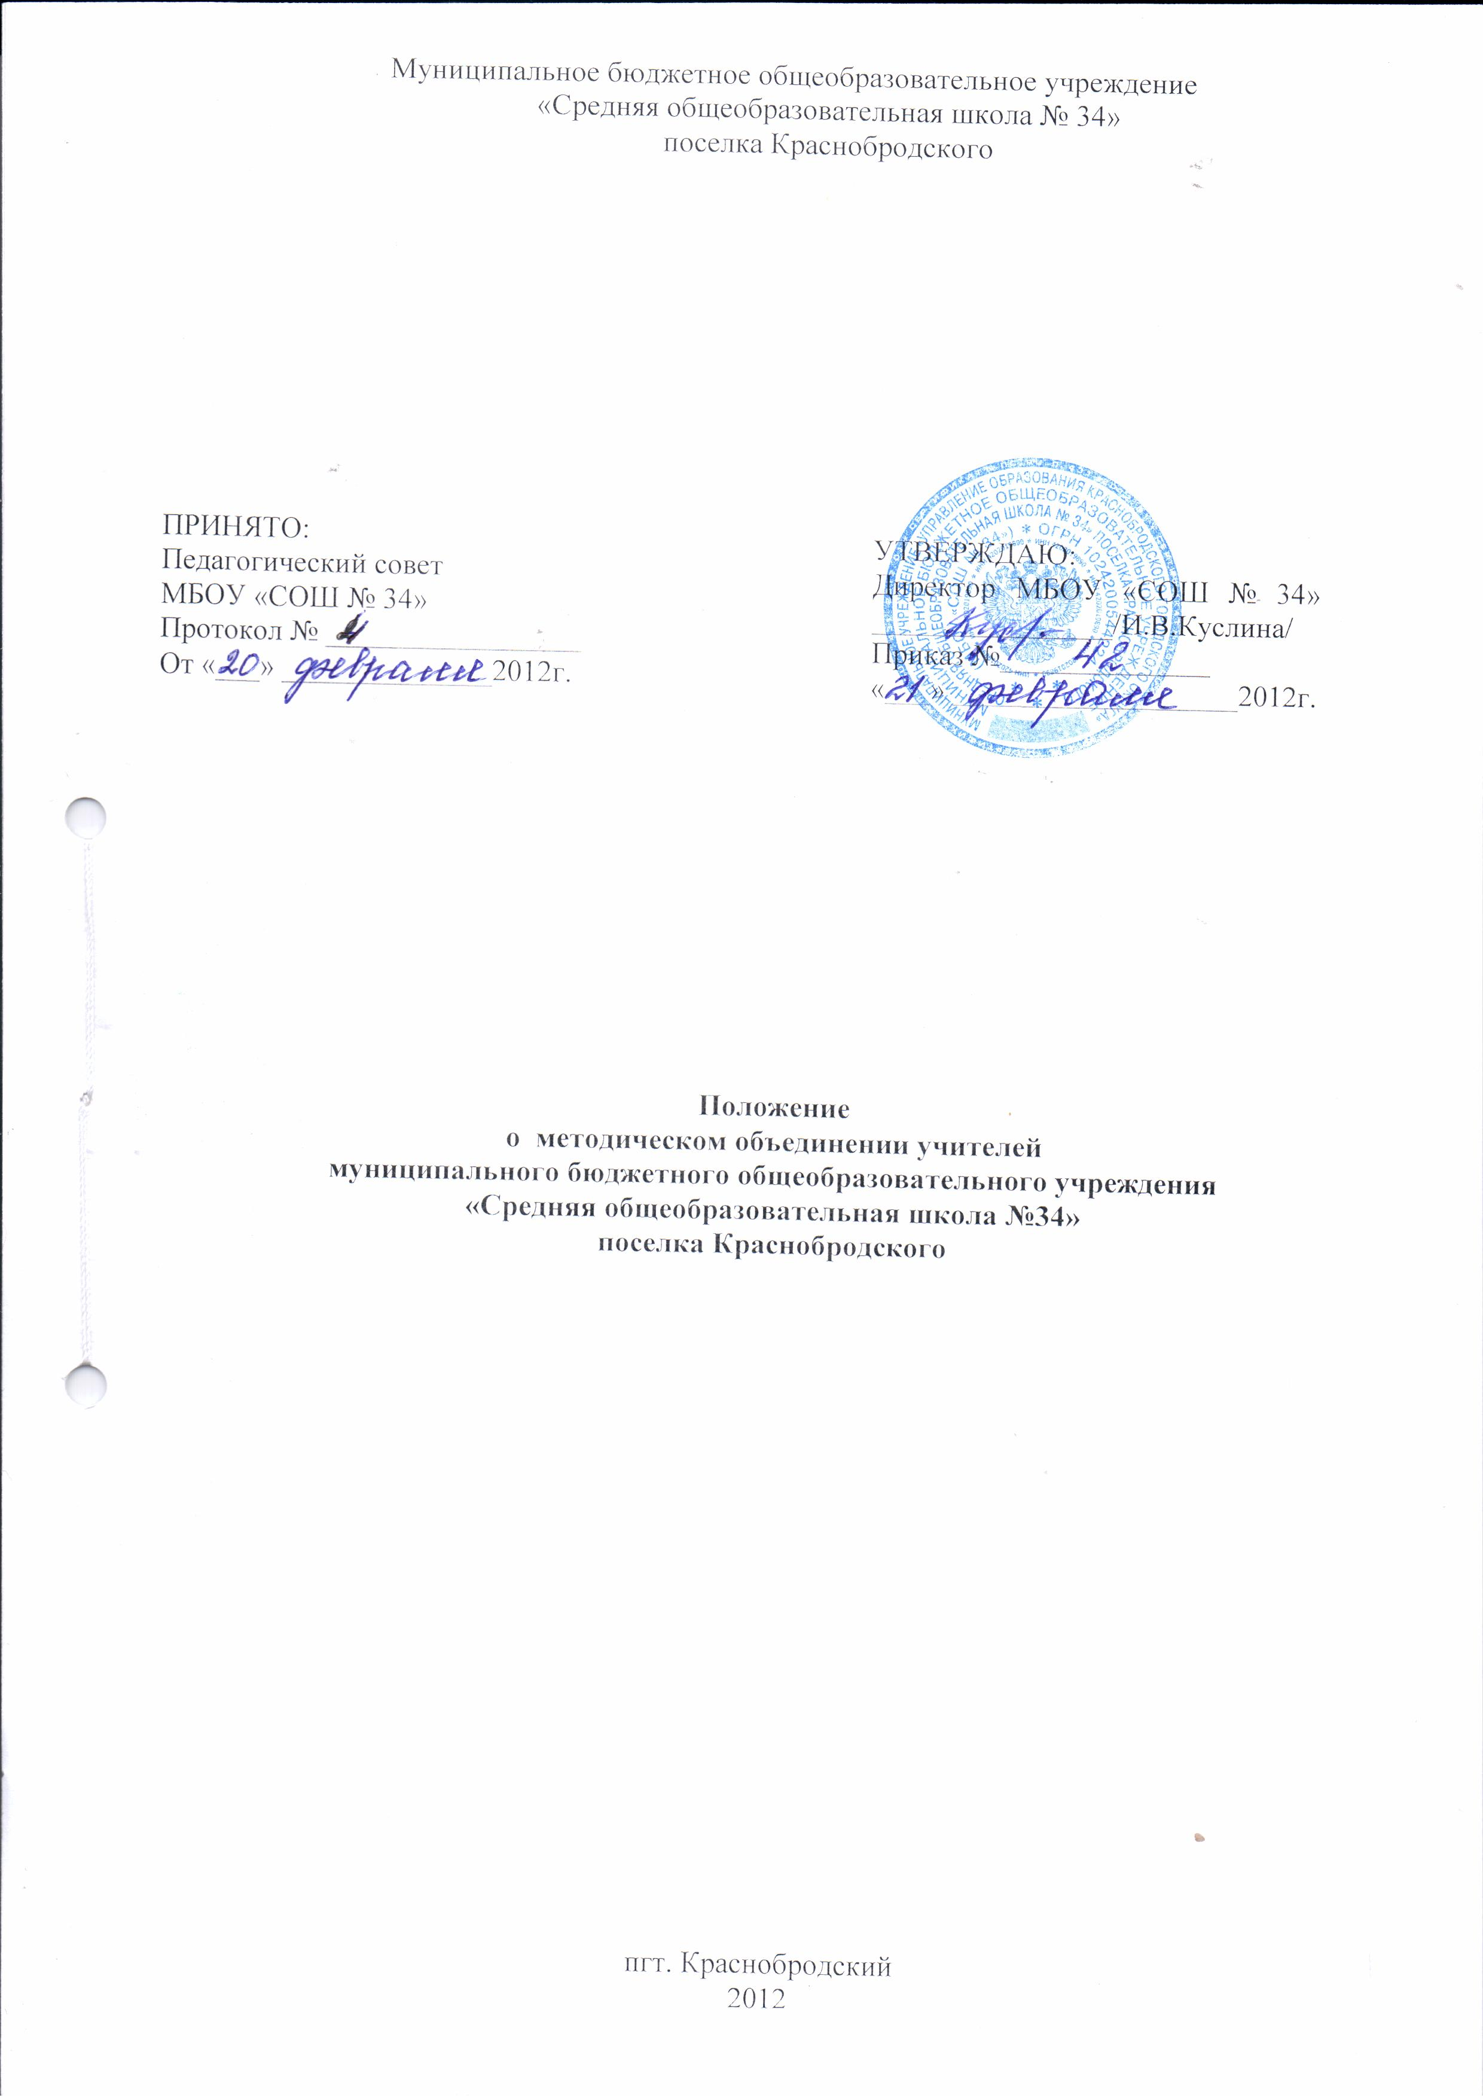

ОГЛАВЛЕНИЕ

- Общие положения
- Задачи методического объединения
3. Содержание работы методического объединения
4. Документация

1.Общие положения

1.Методическое объединение – это объединение педагогов, которые преподают один предмет или несколько предметов, объединенных общими признаками.
2.При наличии в образовательном учреждении более двух учителей, работающих по одной и той же специальности, или более трех учителей, работающих по одному циклу предметов создается методическое объединение учителей, совершенствующих свое методическое и профессиональное мастерство, организующих взаимопомощь для обеспечения современных требований к обучению и воспитанию молодежи, объединяющих творческие инициативы, разрабатывающих современные требования к обучению и воспитанию молодежи.
3.Методическое объединение – субъект внутришкольного управления.
4.Из состава членов методического объединения назначается руководитель: учитель, имеющий высокую квалификационную категорию.
5.В план работы методического объединения в течение учебного года могут быть внесены коррективы.
2. Задачи методического объединения

1.Изучать нормативную и методическую документацию по вопросам образования.
2.Приобщать учителей к поисковой, опытно - экспериментальной деятельности по своему предмету.
3.Стимулировать развитие передового педагогического творчества и инициативы учителей.
4.Обеспечивать развитие педагогического сотрудничества.
5.Оказывать влияние на результативность методической работы и самообразование учителей.
6.Создавать условия для внедрения методических рекомендаций госстандартов в педагогическую практику.
7.С целью проведения промежуточного и итогового контроля разрабатывать и корректировать тексты контрольных, самостоятельных, диагностических работ.

3. Содержание работы методического объединения

1.Члены методического объединения утверждают план работы на учебный год, в который включаются заседания методического объединения, консультации, методические дни, семинары.
2.На заседаниях методического объединения систематически заслушиваются и обсуждаются вопросы, обеспечивающие повышение уровня знаний, навыков учащихся, выполнение стандарта образования, учебно-тематических планов (учебных программ) членами методического объединения.
3.На заседаниях методического объединения рассматриваются новшества, новые технологии в процессе обучения школьников.
4.Руководители методического объединения совместно с администрацией школы проводят административные, итоговые, контрольные работы, срезы знаний, анализируют их.
5.Руководители методического объединения утверждают аттестационный материал для выпускных классов.
6.Подводят итоги промежуточной аттестации в 10 классах зачетной недели.
7.Члены методического объединения участвуют в методических днях, семинарах-практикумах. Материал сдаются в методическую копилку.
8.Члены методического объединения осуществляют взаимопосещение и обсуждение уроков в целях обмена опытом работы.
9.На заседаниях методического объединения изучается и обобщается передовой педагогический опыт, заслушиваются творческие отчеты учителей и представляются на рассмотрение методического совета.
10.Методические объединения рассматривают и обсуждают методические разработки, статьи для публикаций, рассматривают состояние внеклассной работы по предмету, организуют предметные месячники, олимпиады, работу научного общества обучающихся.

- Документация

Документация МО оформляется по разделам:
- Нормативно-правовые документы.
- Методическая работа.
- Программно-методическое обеспечение.
- Внутришкольный контроль.
- Внеклассная работа

